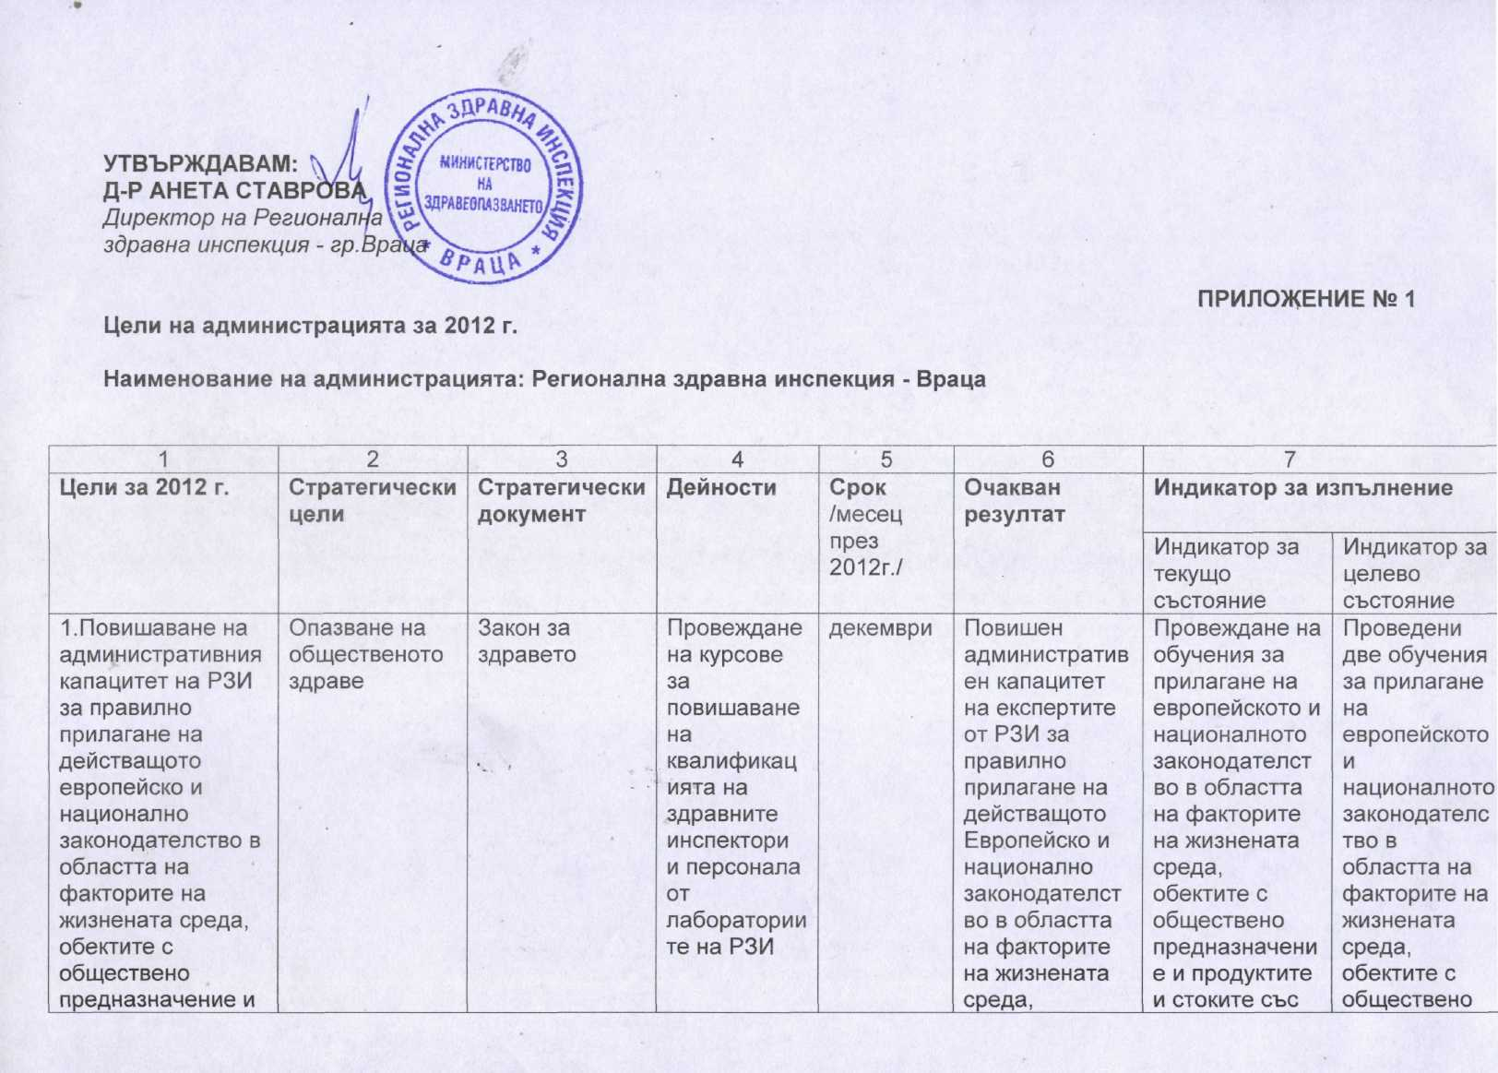
продуктите и стоките със значение за здравето на човека. |  |  |  |  | обектите с обществено предназначение и продуктите и стоките със значение за здравето на човека | значение за здравето на човека | предназначение и продуктите и стоките със значение за здравето на човека
Провежда  не на ефективен здравен контрол по прилагане на действащото европейско и национално законодателство в областта на държавния здравен контрол | Опазване на общественото здраве | Закон за здравето | Извършване на тематични проверки на обекти с обществено предназначение и продукти и стоки със значение за здравето на човека  Провеждане на системен мониторинг/контрол и оценка на факторите  на  жизнената среда (питейни и минерални води, води за къпане, шум и вибрации, йонизиращи и нейонизиращи лъчения, атмосферен въздух, почви, отпадъци, курортни ресурси) | декември  декември | Обективизиране и подобряване състоянието на обектите и безопасността на стоките и продуктите със значение за здравето на човека  Предотвратяване на възможните рискове за здравето на населението | Планирани тематични проверки  Провеждане на системен мониторинг/контрол и оценка на факторите на жизнената среда | Извършени пет тематични проверки  Изпълнени планираните  системен мониторинг/контрол и оценка на факторите на жизнената среда
Ограничаване на рисковите за здравето фактори | Опазване на общественото здраве и подобряване на информираността на населението за рисковите за здравето фактори | Закон за здравето | Провеждане на информационни кампании.  Провеждане на регионални конкурси | декември | Проведени информационни кампании.  Проведени регионални конкурси | Провеждане на информационни кампании.  Провеждане на регионални конкурси | Проведени две кампании.  Реализирани два регионални конкурса
Изпълнение на Националния имунизационен календар | Опазване на общественото здраве | Национална здравна стратегия | Обхващане на подлежащото на имунизации население | декември | Постигане на висок имунизационен обхват | Обхващане на подлежащото на имунизации население | Обхванато 100% от подлежащото на имунизации население
Въвеждане на система за мониторинг на лечебните заведения за болнична помощ по спазване медицинските стандарти и  определените критерии за оценка на лечебните заведения | Гарантиране на достъпността на здравните дейности | Програма на правителството за европейско развитие на България;  Концепция за по-добро здравеопазване | Текущ контрол за изпълнение на медицинските стандарти от РЗИ по повод жалби, проверки и анализ на резултатите | постоянен | Предложения за оптимизиране на текстовете в стандартите по отношение мониторинг на качеството | Необходимост от подобряване взаимодействието между ИАМО, РЗИ и МЗ при осъществяване правомощията на институциите за  контрол на медицинските дейности  Констатирани противоречия в текстовете между отделните стандарти, необходимост от промяна в някои неадекватни изисквания по нива на компетентност в тях | Подобрено взаимодействие между ИАМО, РЗИ и МЗ при осъществяване правомощията на институциите за  контрол на медицинските дейности  Създадена организация за подобряване на изискванията с оглед предприемане на нужните решения; актуализирани стандарти
Развитие на дейности, които да подпомогнат процеса на преструктуриране на болничния сектор | Гарантиране на остъпност на здравните дейности | Програма на правителството за европейско развитие на България;  Концепция за по-добро здравеопазване | Анализи за възможностите за развитие на дневен стационар, еднодневната хирургия и долекуване  в лечебните заведения в региона | декември | Създаване условия за стимулиране на тези дейности | Лечебни заведения в които има възможности, но не са развити тези структури | Предоставена информация за готовността за въвеждане на дневен стационар, еднодневната хирургия и долекуване  в лечебните заведения в региона при приемане на законовите промени
Определяне на адекватен статут на лечебните заведения, съобразен със здравно- демографските реалности и с потребностите от медицински услуги за съответния регион | Гарантиране на достъпността на здравните дейности | Програма на правителството за европейско развитие на България;  Концепция за по-добро здравеопазване | Участие при изготвяне на НЗК след законодателни промени за развитие на концепцията за задължителна здравна карта | декември | Изготвяне на областни  здравни карти | Приет ЗИД на ЗЛЗ, съдържащ текстове за здравната карта с недостатъчно ясни правомощия за прилагане на задължителния й характер | Изготвени областни  здравни карти
Извършване анализ на потребностите на населението от здравна помощ и състоянието  на лечебните заведения и съответни промени в Закона за лечебните заведения, касаещи статута им и извършваната от тях дейност | Подобрен достъп до качествени здравни услуги  Законодателни промени за развитие на концепцията за задължителна здравна карта  Развитие на многопрофилните болници | Програма на правителството за европейско развитие на България | Проверки и анализи на избора на лекар | декември | Изготвяне на анализи, предложения за нормативни промени при нужда | Проблеми при прилагане на нормативната база за избор на лекар | Изготвени анализи, предложения за нормативни промени
Повишаване доверието между лекаря и пациента | Подобряване информиран остта на пациентите | Програма на правителството за европейско развитие на България | Повишаване на контрола по отношение информираното съгласие на пациентите | постоянен | Подобрена информираност, а оттам и подобрено доверие | Недостатъчен контрол по отношение информираното съгласие на пациентите | Подобрен контрол по отношение информираното съгласие на пациентите
Изграждане на регистър на здравните професионалисти (лекари, специалисти по здравни грижи и др.) |  | Програма на правителството за европейско развитие на България | Участие при събиране на данните за изграждане на регистър на здравните професионалисти (лекари, специалисти по здравни грижи и др.) | декември | Изградени регистри на лекари, лекари по дентална медицина, магистър фармацевти, медицински сестри, акушерки и асоциирани медицински специалисти |  | Предоставена информация за изграждане на регистър на здравните професионалисти (лекари, специалисти по здравни грижи и др.)
Завършване на изпълнението на Политика за психично здраве на РБ 2004-2012 г. и Национален план за действие към нея | Подобряване на психичното здраве на гражданите | Програма на Правителството за европейско развитие на България | Осъществяване на взаимодействие с Дирекциите на АСП по места;  Подпомагане на процеса на деинституционализация на психично болните | декември | Внедряване на софтуер в лечебните заведения за лица с психични разстройства | Няма добър преход от болничното лечение към социалните услуги за психично болните | Гарантиране на социални услуги за психично болните
Подобряване на организацията на медицинската помощ при спешни състояния | Подобряване взаимодийствието на ЦСМП с лечебните заведения за болнична помощ при обслужването на пациенти със спешни състояния | Концепция за по-добро здравеопазване;  Програма на правителството за европейско развитие на България | Участие в организацията при  въвеждане на телемедицински технологии | декември | Подобряване на качеството на оказваната спешна медицинска помощ | Обоснована необходимост от телемедицински технологии | Логистично осигуряване на пилотното въвеждане на предаване на EKG данни от мобилните екипи до лечебни заведения за болнична помощ

Гр.Враца, 24.02.2012г.

